*Ngày soạn: 21/10/2024*

**Chương II. BẢO VỆ VÀ KHAI THÁC TÀI NGUYÊN RỪNG BỀN VỮNG**

**Tiết 13, 14, 15:BÀI 6: Ý NGHĨA, NHIỆM VỤ, THỰC TRẠNG CỦA VIỆC BẢO VỆ VÀ KHAI THÁC RỪNG**

**I. Mục tiêu:**  
**1. Kiến thức:** *Sau khi học xong bài này, học sinh sẽ:*

* + - Trình bày được ý nghĩa, nhiệm vụ của việc bảo vệ và khai thác tài nguyên rừng bền vững.
    - Đánh giá được thực trạng trồng, chăm sóc, bảo vệ và khai thác rừng ở địa phương.
    - Đề xuất được biện pháp nâng cao ý thức bảo vệ tài nguyên rừng.

**2. Năng lực:**

**2.1. Năng lực công nghệ:**

* + - Trình bày được ý nghĩa, nhiệm vụ của việc bảo vệ và khai thác tài nguyên rừng bền vững.
    - Đánh giá được thực trạng trồng, chăm sóc, bảo vệ và khai thác rừng ở địa phương.
    - Đề xuất được biện pháp nâng cao ý thức bảo vệ tài nguyên rừng.

**2.2. Năng lực chung:**

- Phát triển năng lực hợp tác thông qua hoạt động nhóm, kĩ năng thuyết trình, năng lực tự học, tự tìm kiếm thông tin, biết lựa chọn được các nguồn tài liệu phù hợp để tìm hiểu thêm về ý nghĩa, nhiệm vụ, thực trạng của bảo vệ và khai thác rừng bền vững.

**3. Phẩm chất:**

**-** Có ý thức bảo vệ tài nguyên rừng thông qua các hoạt động phù hợp có liên quan.

**II. Thiết bị dạy học và học liệu**

**1. Giáo viên:**

* + - Tranh ảnh, video về ý nghĩa và nhiệm vụ của bảo vệ và khai thác tài nguyên rừng bền vững.
    - Máy chiếu projector, máy tính xách tay.
    - SGK và SGV Công nghệ 12 – Lâm nghiệp – Thuỷ sản.
    - Phiếu học tập dùng cho hoạt động hình thành kiến thức mới.

### Phiếu học tập số 1:

### Phiếu học tập số 2: Diện tích trồng rừng ở nước ta giai đoạn 2007 – 2022

|  |  |  |  |  |
| --- | --- | --- | --- | --- |
| **Năm** | **Diện tích trồng rừng (triệu ha)** | | | |
| **Đặc dụng** | **Phòng hộ** | **Sản xuất** | **Tổng** |
| 2007 |  |  |  |  |
| 2012 |  |  |  |  |
| 2017 |  |  |  |  |
| 2022 |  |  |  |  |

**Phiếu học tập số 3: Thực trạng trồng rừng ở nước ta giai đoạn 2006 – 2020**

|  |  |  |
| --- | --- | --- |
|  | **Mục tiêu** | **Thực tế đạt được** |
| Tổng diện tích 2006 – 2010 (triệu ha) |  |  |
| Tổng diện tích 2011 – 2020 (triệu ha) |  |  |
| Diện tích trung bình hằng năm (triệu ha) |  |  |
| Trồng cây phân tán (triệu cây/năm) |  |  |

**Phiếu học tập số 4: Thực trạng diện tích rừng bị thiệt hại ở nước ta giai đoạn 2011 – 2022**

|  |  |  |  |
| --- | --- | --- | --- |
| **Giai đoạn** | **Diện tích rừng bị thiệt hại (ha/năm)** | | |
| **Do cháy rừng** | **Do chặt phá trái phép** | **Tổng** |
| 2011 – 2020 |  |  |  |
| 2021 |  |  |  |
| 2022 |  |  |  |

**2. Học sinh:**

- Đọc trước bài học trong SGK; tìm kiếm và đọc trước tài liệu có liên quan đến ý nghĩa, nhiệm vụ, thực trạng của bảo vệ và khai thác rừng bền vững.

**III. Tiến trình dạy học**

**1. Hoạt động mở đầu:**

**a) Mục tiêu:** Giúp HS tái hiện những kiến thức, kinh nghiệm đã có về ý nghĩa, nhiệm vụ, thực trạng của bảo vệ và khai thác rừng bền vững, đồng thời gợi mở những vấn đề mới về ý nghĩa, nhiệm vụ của bảo vệ và khai thác rừng bền vững nhằm kích thích HS mong muốn tìm hiểu bài học mới.

**b) Nội dung:**

GV cho HS xem video sau đây: <https://www.youtube.com/watch?v=Cd2DZMCJpu4> (Rừng già bị chặt phá ở Đăklăk) để dẫn dắt vào bài.

**c)****Sản phẩm:**

Hậu quả của việc phá rừng là tình trạng biến đổi khí hậu, hiệu ứng nhà kính làm trái đất ấm dần lên, hạn hán, nước biển dâng cao, ô nhiễm môi sinh, đói kém…

Thời tiết cực đoan, mưa lớn, mưa kéo dài là nguyên nhân kích hoạt lũ quét và sạt lở đất, cuốn theo cây cối, đất đá, thậm chí tính mạng, tài sản của con người. Mưa bão lũ xảy ra ở nước ta ngày càng tăng; trở thành mối đe dọa nguy hại đến cuộc sống con người và nền kinh tế đất nước.

Suy giảm thảm thực vật ở lưu vực; khả năng cản trở dòng chảy khi mưa lũ giảm, khiến tốc độ di chuyển của mưa lũ nhanh hơn, gây khó khăn khiến cho việc điều tiết nước ở khu vực thượng nguồn bị ảnh hưởng khi mưa lớn.

**d)****Tổ chức thực hiện:**

***\*Chuyển giao nhiệm vụ học tập:*** GV chia nhóm HS, thống nhất về cách tính điểm trong bài. GV đặt câu hỏi, yêu cầu các nhóm HS thảo luận và trả lời câu hỏi (có thể tổ chức dưới hình thức trò chơi 3p nhóm nào kể được nhiều nhóm được tích điểm).

GV yêu cầu HS theo dõi video sau đây: <https://www.youtube.com/watch?v=Cd2DZMCJpu4> (Rừng già bị chặt phá ở Đăklăk) và đặt câu hỏi: Theo em hậu quả gì xảy ra nếu rừng thường xuyên bị chặt phá, khai thác trái phép?

***\*Thực hiện nhiệm vụ học tập:*** - HS thảo luận nhóm, trả lời câu hỏi theo yêu cầu của GV.

***\*Báo cáo kết quả và thảo luận:*** HS các nhóm báo cáo sản phẩm

***\*Đánh giá kết quả thực hiện nhiệm vụ:*** GV chốt kiến thức và dẫn dắt vào bài.

**2. Hoạt động 2: Hình thành kiến thức mới**

**Hoạt động 2.1: Ý nghĩa của việc bảo vệ và khai thác rừng bền vững**

**a) Mục tiêu**

* + - Trình bày được ý nghĩa của việc bảo vệ và khai thác tài nguyên rừng bền vững.
    - Rèn luyện kĩ năng tự học, tra cứu và chọn lọc thông tin, xử lí thông tin. Rèn luyện kĩ năng thuyết trình trước tập thể, kĩ năng giao tiếp

**b) Nội dung:** GV tổ chức các hoạt động nhóm, trò chơi để HS chủ động lĩnh hội kiến thức của bài.

**c)****Sản phẩm:** Các kiến thức cần đạt được của bài

I. Ý nghĩa của việc bảo vệ và khai thác rừng bền vững

- Bảo vệ môi trường sống cho rất nhiều loài thực vật, động vật rừng, trong đó có nhiều loài động vật, thực vật quý hiếm.

- Giúp bảo vệ đa dạng sinh học, bảo tồn nguồn gene các loài động vật, thực vật quý hiếm.

- Giúp duy trì diện tích rừng và tài nguyên rừng phù hợp, điều hoà không khí, giảm thiểu ô nhiễm môi trường, bảo vệ nguồn nước,...

**d)****Tổ chức thực hiện:**

|  |  |
| --- | --- |
| **Hoạt động của giáo viên và học sinh** | **Dự kiến sản phẩm** |
| **Hoạt động 2.1:** Tìm hiểu ý nghĩa của việc bảo vệ và khai thác rừng bền vững | |
| ***\*Chuyển giao nhiệm vụ học tập:*** GV dẫn dắt từ phần mở bài yêu cầu HS nêu lên ý nghĩa của việc bảo vệ và khai thác rừng bền vững?  ***\*Thực hiện nhiệm vụ học tập:*** Các nhóm thảo luận, thư kí tổng hợp các ý kiến.  ***\*Báo cáo kết quả và thảo luận:*** GV gọi bất kì 1 nhóm, HS đại diện trình bày bài của nhóm, các nhóm khác bổ sung.  ***\*Đánh giá kết quả thực hiện nhiệm vụ:*** GV nhận xét chốt kiến thức  Khám phá: GV yêu cầu HS trả lời câu hỏi SGK  Tại sao bảo vệ và khai thác rừng bền vững có tác dụng bảo vệ đa dạng sinh học, bảo tồn nguồn gene các loài động vật, thực vật quý hiếm?  HS của nhóm nào trả lời được tính điểm và cộng điểm cho nhóm đó. | - Bảo vệ môi trường sống cho rất nhiều loài thực vật, động vật rừng, trong đó có nhiều loài động vật, thực vật quý hiếm.  - Giúp bảo vệ đa dạng sinh học, bảo tồn nguồn gene các loài động vật, thực vật quý hiếm.  - Giúp duy trì diện tích rừng và tài nguyên rừng phù hợp, điều hoà không khí, giảm thiểu ô nhiễm môi trường, bảo vệ nguồn nước,...  Vì rừng là nơi cư trú của nhiều loài động, thực vật quý hiếm. Việc bảo vệ rừng sẽ bảo vệ được và bảo tồn các nguồn gene quý hiếm, bảo vệ đa dạng sinh học. |

**Hoạt động 2.2: Nhiệm vụ của việc bảo vệ và khai thác rừng bền vững**

**a) Mục tiêu**

* + - Trình bày được nhiệm vụ của việc bảo vệ và khai thác tài nguyên rừng bền vững, liên hệ được với những việc làm của bản thân để bảo vệ rừng.
    - Rèn luyện kĩ năng tự học, tra cứu và chọn lọc thông tin, xử lí thông tin. Rèn luyện kĩ năng thuyết trình trước tập thể, kĩ năng giao tiếp

**b) Nội dung:** GV tổ chức các hoạt động nhóm, qua các PHT, giao bài tập về nhà để HS chủ động lĩnh hội kiến thức của bài.

**c)****Sản phẩm:** Các kiến thức cần đạt được của bài

II. Nhiệm vụ của bảo vệ và khai thác rừng bền vững

1. Nhiệm vụ của bảo vệ rừng

a. Nhiệm vụ của toàn dân: Thực hiện đúng các quy định về bảo vệ rừng; thông báo kịp thời cho cơ quan có thẩm quyền hoặc chủ rừng về cháy rừng, sinh vật gây hại rừng và hành vi vi phạm quy định về quản lí, bảo vệ rừng; chấp hành sự huy động nhân lực, phương tiện của cơ quan nhà nước có thẩm quyền khi xảy ra cháy rừng

b. Nhiệm vụ của chủ rừng: Bảo vệ rừng của mình; xây dựng và thực hiện phương án, biện pháp bảo vệ hệ sinh thái rừng; phòng, chống chặt phá rừng; phòng, chống săn bắt, bẫy động vật rừng trái phép; phòng cháy, chữa cháy rừng; phòng trừ sinh vật gây hại rừng theo đúng quy định

c. Nhiệm vụ của UBND các cấp: tuyên truyền, phổ biến, giáo dục pháp luật về bảo vệ và phát triển rừng; tổ chức, chỉ đạo việc phòng cháy, chữa cháy rừng; kiểm tra, thanh tra việc chấp hành pháp luật về bảo vệ và phát triển rừng

2. Nhiệm vụ của khai thác rừng bền vững.

- Khai thác đúng quy định của pháp luật

- Đảm bảo hài hòa giữa lợi ích kinh tế với bảo vệ môi trường và bảo tồn thiên nhiên.

- Sau khai thác phải trồng rừng hoặc tái sinh rừng.

- Đối với việc khai thác động vật quý hiếm đảm bảo tuân theo Pháp luật và Công ước quốc tế.

**d)****Tổ chức thực hiện:**

|  |  |
| --- | --- |
| **Hoạt động của giáo viên và học sinh** | **Dự kiến sản phẩm** |
| ***Hoạt động 2.2:*** *Tìm hiểu nhiệm vụ của bảo vệ và khai thác rừng bền vững* | |
| ***\*Chuyển giao nhiệm vụ học tập***: GV yêu cầu HS tự nghiên cứu nội dung SGK và hoàn thành PHT1 theo nhóm trong 5p. Sau đó báo cáo kết quả và liên hệ bản thân  ***\*Thực hiện nhiệm vụ học tập:*** HS nghiên cứu SGK, thảo luận nhóm và hoàn thành PHT, liên hệ bản thân.  ***\*Báo cáo kết quả và thảo luận:*** GV hướng dẫn các nhóm ghi kết quả tóm tắt lên bảng. Các nhóm chấm chéo và nhận xét bài cho nhau.  ***\*Đánh giá kết quả thực hiện nhiệm vụ:*** GV đánh giá kết quả, hướng dẫn HS ghi bài.  Gv yêu cầu HS trả lời câu hỏi phần Khám phá: liên hệ bản thân  ? Bản thân em có thể làm gì để bảo vệ rừng?  *Kết nối năng lực: GV cho phép HS sử dụng điện thoại có kết nối internet tìm hiểu về một số động vật, thực vật rừng quý hiếm cần được bảo vệ.  Gv tổ chức dưới dạng mini game, bạn nào nhanhn có kết quả, và nhiều bạn ý được cộng điểm. | **Liên hệ bản thân:** Thông báo kịp thời cho cơ quản có thẩm quyền hoặc chủ rừng về cháy rừng, sinh vật gây hại rừng và phạm vi vi phạm quy định về quản lí, bảo vệ rừng.  + Chấp hành sự huy động nhân lực, phương tiện của cơ quan nhà nước có thẩm quyền khi xảy ra cháy rừng.  + Tuyên truyền bảo vệ rừng đến các chủ hộ  **Kết nối:**  Động vật:  + Voọc chà vá chân nâu  + Tê tê Sunda  + Gấu ngựa  + ...  - Thực vật:  + Sâm Ngọc Linh  + Trầm hương  + Lan hải |

**Hoạt động 2.3: Nhiệm vụ của việc bảo vệ và khai thác rừng bền vững**

**a) Mục tiêu**

* + - Đánh giá được thực trạng trồng, chăm sóc, bảo vệ và khai thác rừng ở địa phương.
    - Đề xuất được biện pháp nâng cao ý thức bảo vệ tài nguyên rừng.
    - Rèn luyện kĩ năng tự học, tra cứu và chọn lọc thông tin, xử lí thông tin. Rèn luyện kĩ năng thuyết trình trước tập thể, kĩ năng giao tiếp.

**b) Nội dung:** GV tổ chức các hoạt động nhóm, bài tập về nhà, trò chơi để HS chủ động lĩnh hội kiến thức của bài.

**c)****Sản phẩm:** Các bài PP báo cáo thuyết trình của HS, các PHT, đề xuất được biện pháp bảo vệ rừng tốt hơn.

**d)****Tổ chức thực hiện:**

|  |  |
| --- | --- |
| **Hoạt động của giáo viên và học sinh** | **Dự kiến sản phẩm** |
| Hoạt động 2.3: Tìm hiểu thực trạng trồng và chăm sóc, bảo vệ và khai thác rừng ở nước ta | |
| ***\*Chuyển giao nhiệm vụ học tập***: GV giao bài cho các nhóm về nhà tra cứu thông trên internet, các nguồn tư liệu, hình ảnh, video làm thành PP báo cáo và tổng hợp lại qua các PHT 2,3,4.  ***\*Thực hiện nhiệm vụ học tập:*** HS nghiên cứu SGK, internet, thảo luận nhóm phân chia nhiệm vụ để hoàn thành nhiệm vụ giáo viên giao. Cử đại diện nhóm lên thuyết trình.  ***\*Báo cáo kết quả và thảo luận:*** HS các nhóm thuyết trình.  ***\*Đánh giá kết quả thực hiện nhiệm vụ:*** GV đánh giá kết quả, hướng dẫn HS ghi bài.  Gv yêu cầu HS trả lời câu hỏi phần Khám phá: liên hệ bản thân  ? Bản thân em có thể làm gì để bảo vệ rừng | Bài thuyết trình của các nhóm  Diện tích rừng trồng liên tục tăng, tuy nhiên theo báo cáo kết quả phát triển giai đoạn 2007 – 2022 chưa hoàn thành so với mục tiêu ban đầu:  - Rừng đặc dụng không tăng trong cả giai đoạn, rừng phòng hộ tăng chậm  - Rừng sản xuất tăng nhiều so với năm 2007 |

**3. Hoạt động 3: Luyện tập**

**a) Mục tiêu:** Hệ thống được một số kiến thức đã học.

**b) Nội dung:** Để bảo vệ và khai thác tài nguyên rừng bền vững cần nghiêm cấm các hành vi nào sau đây?

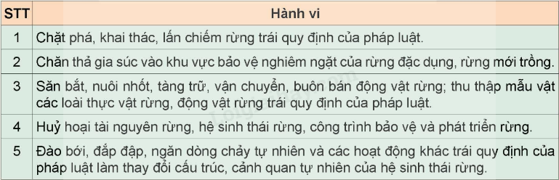

Một số câu hỏi trắc nghiệm

Câu 1: Dưới đây là biểu đồ hiện trạng rừng Việt Nam qua các năm

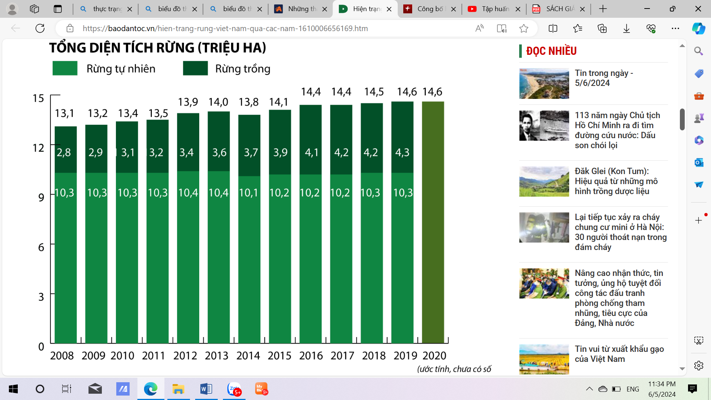

Một học sinh đã phân tích biểu đồ như sau, theo em phát biểu nào là đúng/sai

a. Diện tích rừng tự nhiên biến động giảm dần.

b. Diện tích rừng trồng tăng dần.

c. Tổng diện tích rừng tăng nên độ che phủ rừng tăng.

d. Năm 2014 diện tích rừng tự nhiên giảm mạnh.

Câu 2: Việc làm nào sau đây KHÔNG giúp bảo vệ đa dạng sinh học của rừng?

(a) Bảo vệ các khu bảo tồn thiên nhiên.   
(b) Tích cực trồng rừng, hạn chế khai thác tài nguyên.  
(c) Đẩy mạnh quản lý sử dụng đất

(d) Đẩy mạnh khai thác gỗ cho chế biến và xuất khẩu  
(e) Thúc đẩy sử dụng các công nghệ bảo vệ môi trường.

(f) Tăng cường giáo dục, tuyên truyền và nâng cao ý thức người dân.  
A. (c) B. (c), (d) C. (d) D. (c), (d), (e)

Câu 3: Có bao nhiêu hoạt động sau đây là hoạt động bảo vệ rừng?

(a) Phòng chữa cháy rừng.   
(b) Trồng rừng.  
(c) Phòng, trừ sinh vật hại rừng.

(d) Bảo tồn sinh vật rừng.  
(e) Thu hồi rừng.

(f) Khai thác tài nguyên rừng  
A. 3 B. 6 C. 4 D. 5

Câu 4: Vùng nào sau đây có diện tích đất rừng bị phá lớn nhất cả nước?

A. Kon Tum B. Nghệ An C. Gia Lai D. Quảng Nam

**c)****Sản phẩm:** Nghiêm cấm hành vi: 1, 2, 3, 4, 5

**d)****Tổ chức thực hiện:**

***\*Chuyển giao nhiệm vụ học tập:*** GV nêu câu hỏi, qua trò chơi.

***\*Thực hiện nhiệm vụ học tập:*** HS suy nghĩ từ kiến thức bài học trả lời cá nhân

***\*Báo cáo kết quả và thảo luận:*** câu trả lời của HS

***\*Đánh giá kết quả thực hiện nhiệm vụ:*** GV yêu cầu HS khác nhận xét và chốt kiến thức

**4. Hoạt động 4: Vận dụng – Mở rộng**

**a) Mục tiêu:** Giúp HS vận dụng kiến thức đã học để đề xuất biện pháp nâng cao ý thức bảo vệ tài nguyên rừng phù hợp với thực tiễn của một địa phương.

**b) Nội dung:** Đề xuất biện pháp nâng cao ý thức bảo vệ tài nguyên rừng phù hợp với thực tiễn của địa phương em hoặc một số địa phương khác mà em biết.

**c)****Sản phẩm:** Ý kiến đề xuất của HS về biện pháp nâng cao ý thức bảo vệ tài nguyên rừng.

**d)****Tổ chức thực hiện:**

***\*Chuyển giao nhiệm vụ học tập:*** GV hướng dẫn HS căn cứ vào thực trạng của việc bảo vệ tài nguyên rừng của Hà Nội. Thảo luận với bạn và đề xuất biện pháp nâng cao ý thức bảo vệ rừng cho người dân phù hợp với tực tiễn của địa phương.

***\*Thực hiện nhiệm vụ học tập:*** HS thực hiện nhiệm vụ ở nhà, trình bày đề xuất ra giấy và nộp lại sản phẩm cho GV vào buổi học tiếp theo.